**ĐẠI HỌC QUỐC GIA TP.HCM**

**TRƯỜNG ĐẠI HỌC BÁCH KHOA**

-----------------



**BÁO CÁO BÀI TẬP LỚN**

**MÔN VẬT LÝ 1**

**ĐỀ TÀI**

**“Vẽ quỹ đạo của vật khi có phương trình chuyển động”**

**GVHD:**

**Lớp:**

**Nhóm:**  0

**TP. HỒ CHÍ MINH, tháng 12 năm 2021**

**ĐẠI HỌC QUỐC GIA TP.HCM**

**TRƯỜNG ĐẠI HỌC BÁCH KHOA**

-----------------

**BÁO CÁO BÀI TẬP LỚN**

**MÔN VẬT LÝ 1**

**ĐỀ TÀI**

***“Vẽ quỹ đạo của vật khi có phương trình chuyển động”***

**GVHD:** Ths.

**Lớp:**

**Nhóm:**  0

**Danh sách thành viên:**

| **Họ Tên** | **MSSV** |
| --- | --- |

**CÁC EM K22 KHÔNG NÊN BÊ Y NGUYÊN VÀO NỘP NHÉ, CÓ GÌ LÀ TẤT CẢ CHÚNG TA ĐỀU BỊ BẾ ĐẤY!!! THAM KHẢO THUI NHEN. HÃY CHỪA ĐƯỜNG SỐNG CHO THẾ HỆ SAU VÌ 1 TƯƠNG LAI RA TRƯỜNG ĐÚNG HẠN**

**MỤC LỤC**

**ĐỀ BÀI………………………………………………………….……………………………...…1**

**CHƯƠNG 1. MỞ ĐẦU…………………………………...…………………………….…..……2**

**CHƯƠNG 2. CƠ SỞ LÝ THUYẾT…………………………………………………….………3**

**CHƯƠNG 3. MATLAB……………………………………..…………………………….……..4**

**CHƯƠNG 4. KẾT QUẢ VÀ KẾT LUẬN…….………………………………………….…… 5**

**4.1 Kết quả………………………………………………………………………………….…….6**

**4.2 Kết luận……………………………………………….…...………………………………….7**

**TÀI LIỆU THAM KHẢO………………………………………………………………….……8**

**PHỤ LỤC……………………………………………...………………………………….………9**

**ĐỀ BÀI**

Bài tập 27:

***Vẽ quỹ đạo của vật khi có phương trình chuyển động***

**1. Yêu cầu**

Sử dụng Matlab để giải bài toán sau:

“Chất điểm chuyển động với phương trình:.



1. Vẽ quỹ đạo của vật trong khoảng thời gian từ t=0 đến t=5s.
2. Xác định bán kính cong của quỹ đạo lúc t = 1 s.

**2. Điều kiện**

1) Sinh viên cần có kiến thức về lập trình cơ bản trong MATLAB.

2) Tìm hiểu các lệnh Matlab liên quan symbolic và đồ họa.

**3. Nhiệm vụ**

Xây dựng chương trình Matlab:

1) Nhập các giá trị ban dầu (những đại lượng đề cho).

2) Thiết lập các phương trình tương ứng. Sử dụng các lệnh symbolic để giải hệ phương trình.

3) Vẽ hình.

Chú ý: Sinh viên có thể dùng các cách tiếp cận khác.

**4. Tài liệu tham khảo:**

A. L. Garcia and C. Penland, *MATLAB Projects for Scientists and Engineers*, Prentice Hall, Upper Saddle River, NJ, 1996. <http://www.algarcia.org/fishbane/fishbane.html>.

**CHƯƠNG 1. MỞ ĐẦU**

**Mục đích của báo cáo**

* Báo cáo kết quả bài tập cho giáo viên.
* Ghi chép lại quá trình giải quyết bài tập của cả nhóm.

**Ý nghĩa của bài toán:**

* Bài toán cho ta cái nhìn trực quan về quỹ đạo chuyển động của chất điểm thông qua phương trình chuyển động. Từ đó ta có thể xác định được các thông số liên quan (vị trí, bán kính cong của quỹ đạo, vận tốc,…) của chuyển động tại mọi thời điểm.

**Hướng giải quyết bài tập**

* Ôn lại các kiến thức cần thiết trong chương 1 “ĐỘNG HỌC CHẤT ĐIỂM” của Vật Lý 1.
* Tìm hiểu về lập trình cơ bản trong Matlab (các lệnh, các hàm symbolic và đồ hoạ).
* Giải quyết bài toán trên Matlab.
* Chạy chương trình và chỉnh sửa lại những sai sót.
* Viết báo cáo bằng word và trình bày trên Micosoft Powerpoint

**CHƯƠNG 2. CƠ SỞ LÝ THUYẾT**

**2.1 *Cơ sở lý thuyết:***

Bài toán sử dụng cơ sở lí thuyết động học chất điểm trong hệ trục toạ độ Oxy. Phần kiến thức liên quan chủ yếu nằm trong chương 1 “ĐỘNG HỌC CHẤT ĐIỂM” của giáo trình Vật Lý Đại Cương A1.

***2.1.1 Vecto vận tốc tức thời:***

∙ **Định nghĩa:** là giới hạn của vecto vận tốc trung bình khi ∆𝐭 → 𝟎**.** Vecto vận tốc v ⃗ là đạo hàm của vecto vị trí theo thời gian.  
∙ **Độ lớn:**

***2.1.2 Vecto gia tốc tức thời:***- **Định nghĩa**: là giới hạn của tỉ số khi ∆t → 0. Vecto gia tốc a là đạo hàm của vecto vận tốc theo thời gian***.***- **Độ lớn:   
*2.1.3 Vecto gia tốc tiếp tuyến:***- **Định nghĩa:** là một thành phần của vecto gia tốc a ⃗ , có phương tiếp tuyến với  
quỹ đạo và đặc trưng cho sự thay đổi độ lớn của vecto vận tốc v ⃗ .  
- **Độ lớn:**

* + 1. ***Vecto gia tốc pháp tuyến:***

- **Định nghĩa:** là một thành phần của vecto gia tốc a ⃗ , có phương pháp tuyến với  
quỹ đạo và đặc trưng cho sự biến đổi về phương của vecto vận tốc v ⃗ .  
- **Độ lớn:**

* + 1. ***Bán kính cong của quỹ đạo:***

-**Độ lớn:**

* 1. ***Các bước thực hiện:***
* Khai báo các biến cần có trong bài toán
* Sử dụng hàm để nhập các giá trị, đại lượng đề cho
* Dùng hàm đồ thị để vẽ quỹ đạo chuyển động của vật
* Sử dụng các công thức tìm bằng đạo hàm. Sau đó dùng các giá trị vừa tính được để tìm giá trị của v(t), a(t).

Sử dụng công thức tính bán kính cong của quỹ đạo tại thời điểm t

* 1. ***Bài giải***

Ta có thể giải bài toán như sau:

- Chọn trục Oy chiều dương hướng lên, gốc O ở vị trí ban đầu của vật.

Phương trình chuyển động của vật:

***a) Quỹ đạo của vật trong khoảng thời gian từ t1=0 đến t2=5s***

Lúc t1=0, chất điểm tại gốc O

Lúc t2=5, chất điểm ở tọa độ

***b) Vận tốc của chất điểm lúc t=1s***

Phương trình vận tốc của vật



Độ lớn vận tốc 🡪 v(1) = =

***c) Gia tốc của chất điểm lúc t=1s***

Phương trình gia tốc của vật

Độ lớn gia tốc 🡪 a(1) = = 40

***d) Bán kính cong của quỹ đạo lúc t=1s***

Ta có:



Lại có: 🡪

Mà 🡪 R =

**CHƯƠNG 3: MATLAB**

* 1. **Một số lệnh cơ bản trong Matlab được sử dụng trong bài toán:**
* **close all, clear all:** xoá bộ nhớ.
* **syms :** khai báo biến.
* **input( ):** khai báo biến là giá trị được nhập vào từ bàn phím.

VD: x= input(‘Nhap gia tri x=’) : x sẽ nhận giá trị được nhập từ bàn phím

* **figure:** tạo một cửa sổ đồ thị mới.
* **fplot( ):** vẽ đồ thị với các trục quy định

VD: fplot( x, y, [t1,t2]): vẽ đồ thị với trục x, trục y, biến t chạy từ giá trị t1 đến t2.

* **xlabel:** đặt tên cho trục X.
* **ylabel:** đặt tên cho trục Y.
* **title:** đặt tiêu đề cho đồ thị.
* **diff( ):** tính đạo hàm.

VD: diff(x,t): tính đạo hàm của x theo t.

* **sqrt( ):** lấy căn bậc hai.
* **subs( ):** thay thế giá trị cũ thành giá trị mới.

VD: subs(v^2/an, t , tr): thay tất cả giá trị t thành giá trị tr trong công thức v^2/an.

* **fprintf( ):** In ra màn hình chuỗi kí tự.

**ĐOẠN CODE MATLAB CỦA BÀI TOÁN**

close all

clear all

syms x y t

x=input('Nhap phuong trinh chuyen dong: x=');

y=input('\nNhap phuong trinh chuyen dong: y=');

t1=input('Nhap gia tri t1=');

t2=input('Nhap gia tri t2=');

figure;

fplot(x,y,[t1 t2]);

xlabel('Truc x');

ylabel('Truc y');

title(['Quy dao chuyen dong cua vat tu t=',num2str(t1),' den t=',num2str(t2)])

vx=diff(x,t);

vy=diff(y,t);

v=sqrt(vx^2+vy^2);

ax=diff(vx,t);

ay=diff(vy,t);

a=sqrt(ax^2+ay^2);

att=diff(v,t);

an=sqrt(a^2-att^2);

tr = input('Nhap thoi diem muon tinh ban kinh cong t=');

R=subs(v^2/an,t,tr);

fprintf('Ban kinh cong R=%f',R)

**KẾT QUẢ VÀ KẾT LUẬN**

**4.1 Kết quả**

***a) Đồ thị quỹ đạo chuyển động của vật trong khoảng thời gian từ t = 0 tới t = 5***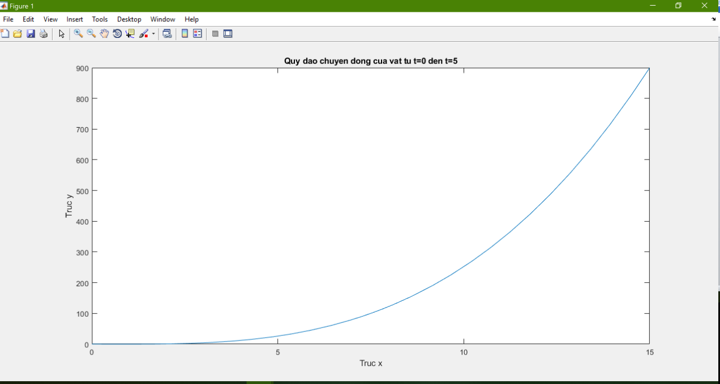

1. ***Bán kính cong của quỹ đạo tại thời điểm t = 1:***

R = 35.949062

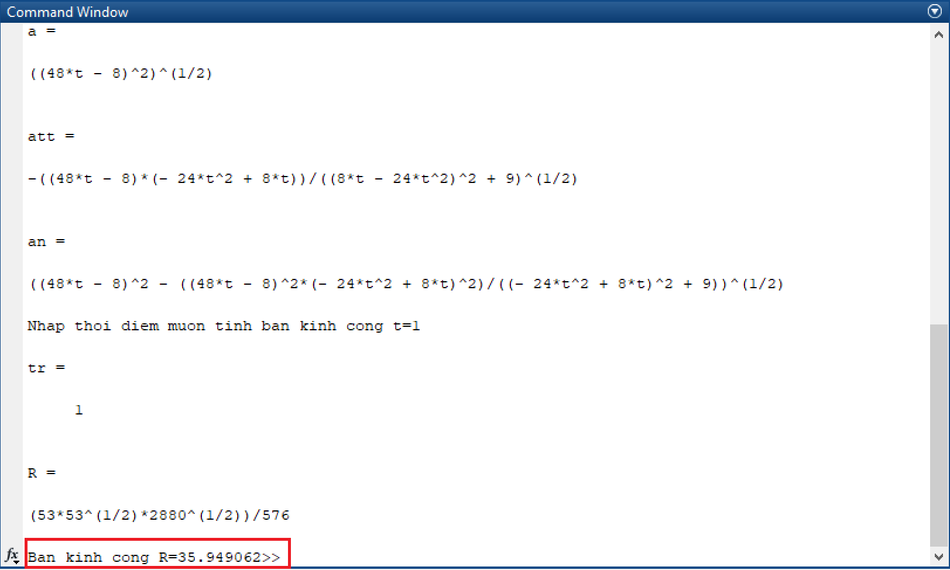

***4.2 Kết luận:***

- Nhóm đã hoàn thành bài toán của giáo viên giao cho với đề tài “Vẽ quỹ đạo chuyển động của vật”.  
- Kết quả đồ thị quỹ đạo đạt được trên Matlab theo đúng với dự tính, và đồng thời đúng hình dáng đồ thị so với các phần mềm khác (GeoGebra Classic)

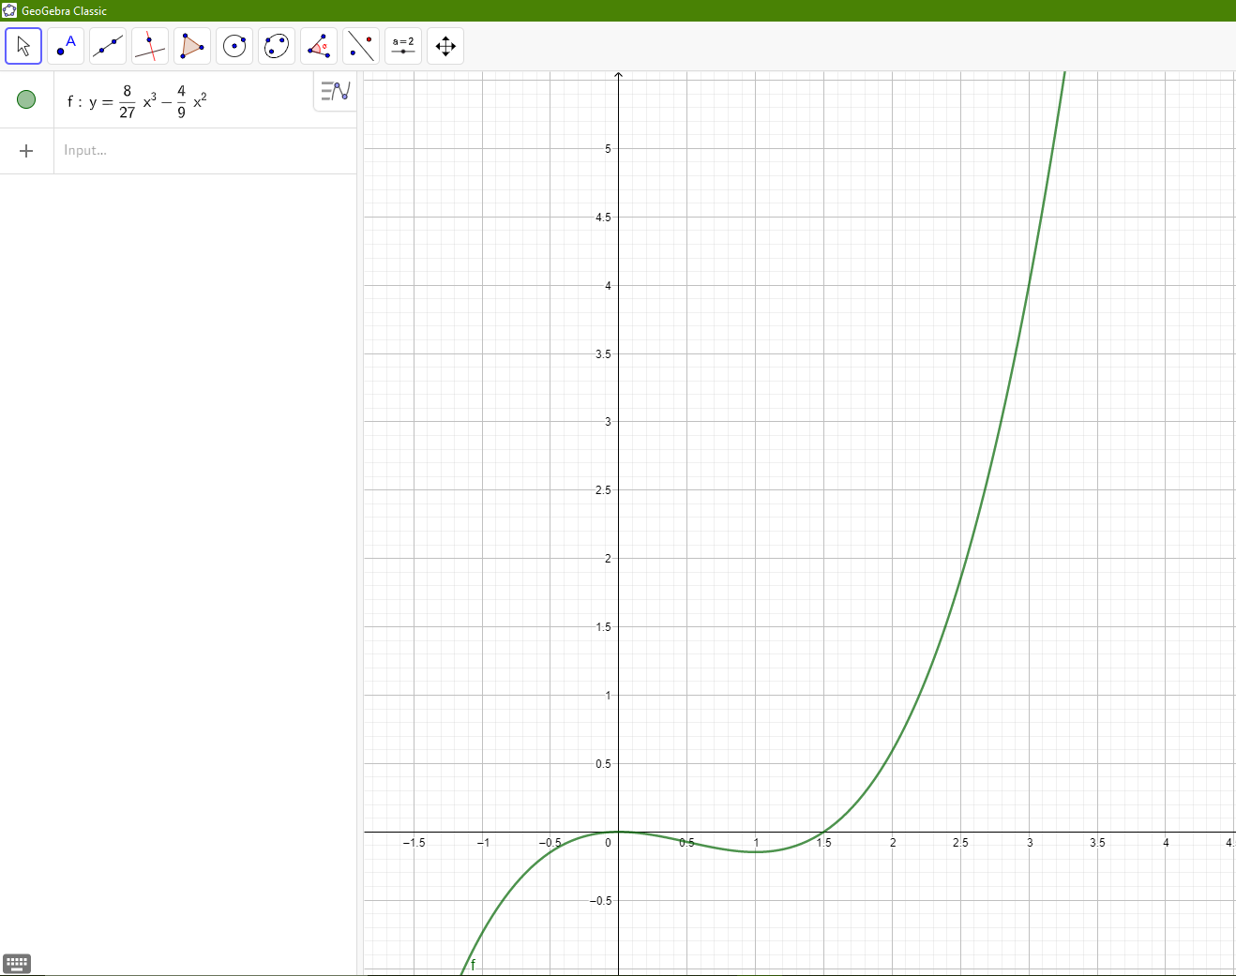

- Kết quả bán kính cong quỹ đạo đúng với tính toán trên giấy dựa trên cơ sở lý thuyết đã học.

- Đoạn code được viết để có thể thay đổi tất cả các giá trị đề cho (có thể thay đổi giá trị t1, t2, thời điểm t muốn tính bán kính cong quỹ đạo).

**HẾT**